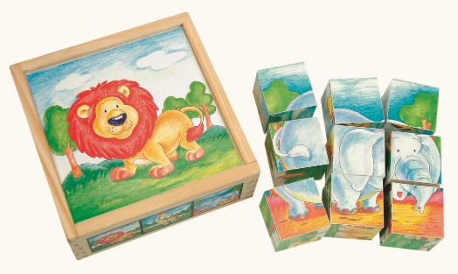
Кубики с изображениями

Кубики - это любимая практически всеми малышами игра. Во время игры развивается наглядно-образное мышление, умение работать по образцу, зрительная память, внимание, логика. Можно начинать занятия с 2-х лет.

С помощью кубиков Вы сможете познакомить ребенка, например, с фруктами. При этом расскажите, где они растут, что из них можно приготовить, добавляя в активный словарь ребёнка новые слова и понятия.

При первых занятиях на дно коробочки обязательно вложите рисунок-образец с изображением фрукта для облегчения работы малышу. Попросите ребенка найти нужную часть кубика и вложить в коробочку. В результате сборки из кубиков выходит рисунок, а Ваш малыш знакомится с понятиями "часть и целое", учится работать по образцу.

Далее можно попросить ребёнка сложить рисунок без использования картинки образца – здесь работают зрительное внимание, память. Собирая рисунок, комментируйте действия ребёнка: поставили кубик верхний правый, теперь нижний левый – развивая умение ориентироваться в пространстве.

Постепенно можно усложнять занятия, предлагая ребёнку собрать картинку из 9-ти кубиков. Предлагая игру, переверните сначала все кубики одной стороной: это поможет ребёнку легче сориентироваться в правилах игры. Затем начинайте усложнять задачу, перевернув один кубик неправильно, в дальнейшем проделайте это с двумя, тремя кубиками, по мере того, как малыш будет справляться с поставленной задачей.

